**De grote afkoeling**

**Het korte overzicht van waar het in de wereld om draait**

* 13 november 2015 09:51

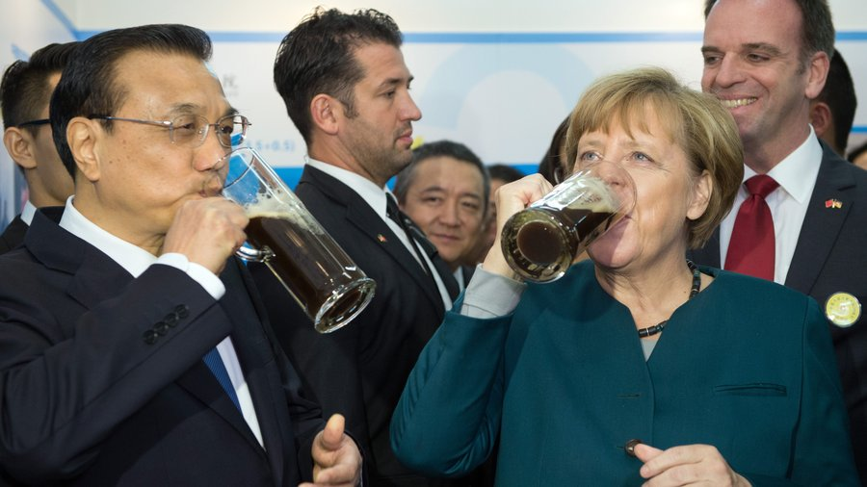

*Angela Merkel deelt een - niet-alcoholisch- bier met Chinees premier Li tijdens het recentste staatsbezoek van de Duitse kanselier aan China © EPA*

China koelt meer af dan de officiële cijfers aangeven. Dat is tenminste de boodschap die twee 'indirecte' vingers aan de polsen van het Middenrijk - Duitsland en Bekaert - geven.

Als we de officiële Chinese statistieken mogen geloven - [een grote als](http://www.tijd.be/bear_and_bull/Chinees_koffiedik.9688443-7467.art) - kent het Middenrijk een zijdezachte vertraging en groeide 's werelds op één na grootste economie deze zomer jaar op jaar nog steeds net geen 7 procent.

Wij zeggen: don't believe the hype. Wij vertrouwen officieuze vingers aan de Chinese pols meer dan wat Peking zelf uitstuurt.

Ten eerste is er **Duitsland**, dat als 's werelds hofleverancier van kapitaalgoederen jarenlang slapend rijk werd met de ongebreidelde Chineseinvesteringsboom. Dat lijkt nu voorbij, ook al trekt kanselier Merkel nog om de haverklap met de CEO's van Volkswagen, Daimler, Bosch, Siemens etc op handelsmissie naar Peking.

Duitsland groeide in het derde kwartaal met 0,3 procent, min of meer in lijn met de eerste twee kwartalen. Maar de verrassing is dat Duitsland niet méér groeit, met **drie fenomenale rugwinden** die de extreem lage rente, de goedkope olie én de goedkope euro vormen. Conclusie: '[De Chinese vertraging laat zich wel degelijk voelen](http://www.tijd.be/politiek_economie/europa_economie/Zwakke_Duitse_export_meer_dan_zomerdip.9698738-3149.art)'.

Bovendien is het niet alléén China: Rusland ligt door de westerse sancties en de gedecimeerde olieprijs uitgeteld in de touwen en ook Brazilië zit in een[uitzichtloze recessie](http://www.tijd.be/bear_and_bull/PREVIEW_AB_InBev_en_de_Braziliaanse_kater.9693298-7467.art) die het leger werklozen daar elke maand met een slordige 100.000 doet aanzwellen. Geen wonder dat Goldman Sachs recent het ooit zo populaire 'groeimarktkwartet' BRIC [bij het oud vuil zette](http://www.tijd.be/markten_live/homepage/Beleggers_vinden_BRIC_clubje_nu_wel_helemaal_passe.9697629-7814.art).

Ook de staaltechnologiegroep **Bekaert** **BEKB** **-4,70%**surfte tot vijf jaar geleden op een onwaarschijnlijke Chinese boom, maar nu heeft ook deze [China-barometer](http://www.tijd.be/dossier/rekenmeester/De_China_barometer.9698720-8193.art) in het Middenrijk af te rekenen met een scherpe prijzenslag door een structureel overaanbod van walsdraad.

De omzet bleef in het derde kwartaal duidelijk [achter op de verwachtingen](http://www.tijd.be/ondernemen/grondstoffen/Bekaert_blijft_onder_verwachtingen.9698755-3111.art), vooral dan in Europa. Dat lijkt vooral het gevolg van het feit dat Bekaert fors lagere grondstoffenprijzen meteen aan de klant doorrekende in lagere verkoopsprijzen, om zo marktaandeel te behouden. Maar ook achter die fors lagere grondstoffenprijzen zit één belangrijke factor: het telt vijf letters en begint met C.